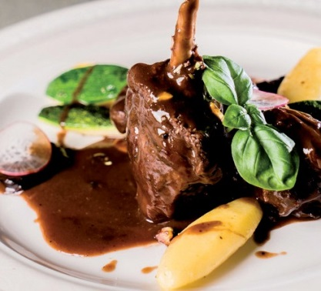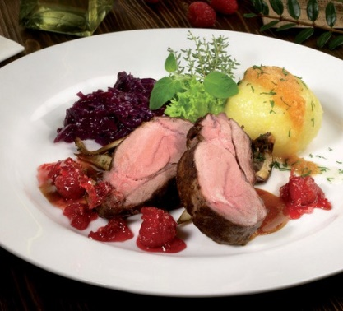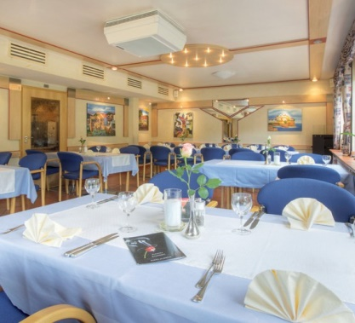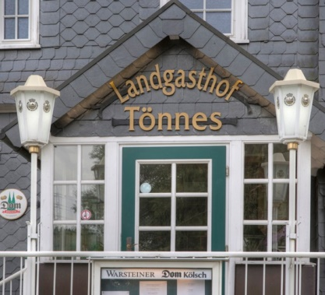

**Fleischgerichte**

**Paniertes Champignonschnitzel**

**mit Pommes Frites dazu Salat vom Buffet € 20,90**

**Argentinisches Rumpsteak 200 gr € 26,50**

**inkl. Pfeffersoße (1)**

**Zusätzliche Beilagen:**

**Pommes Frites € 4,90**

**Salat vom Buffet € 5,90**

**Gebratene Champignons € 6,90**

**Schweinefiletmedaillons mit Pfeffersoße,**

**Kroketten und Salat vom Buffet € 23,90**

**Hähnchenbrustfilet mit Broccoli**

**und Rösti dazu Sauce Hollandaise € 22,90**

**„Niedergauler Grillpfanne“**

**Medaillons von Pute, Schwein und Rind [8]**

**mit Rahmchampignons, Bratkartoffeln und buntem Gemüse € 23,90**

Kennzeichnungspflichtige Zusatzstoffe

1 Farbstoffe, 2 Konservierungsstoffe, 3 Antioxidationsmittel, 4 Geschmacksverstärker,

5 geschwefelt 6 Süßungsmittel, 7 geschwärzt, 8 Nitrat, 9 Phosphate, 10 Koffein/Tein, 11 Chinin

**Informationen zu Allergenen erhalten Sie beim Service**